教师资格认定申请网上报名使用帮助

一、网上报名时出现“该机构目前未开展认定工作……”的提示，怎么办？
二、网上报名时出现“很抱歉，该机构的网上报名时间……”的提示，怎么办？
三、网上报名时出现“该认定机构目前没有安排确认点……”的提示，怎么办？
四、未参加全国统考申请人填写完“个人身份信息”后不能进行下一步的操作，并出现错误提示，怎么办？
五、网上报名时出现身份证号错误校验提示怎么办？
六、网上报名时如何选择填写“所学专业”？
七、网上报名时如何填写“毕业时间”?
八、网上报名时如何填写多条个人简历？
九、网上报名时如何正确上传照片？
十、教师资格认定申请人注册完成后，如何登录网上报名系统？
十一、登录网上报名系统时出错怎么办？
十二、教师资格认定申请人注册完成后，如何修改个人报名信息？
十三、网上报名时选错或需要更改认定机构怎么办？
十四、网上报名时选错或需要更改现场确认点怎么办？
十五、从哪里下载“教师资格认定申请表”？
十六、从哪里打印“教师资格认定申请表”？
十七、从哪里查看“现场确认注意事项”？
十八、申请人姓名中有生僻字，怎么办？
十九、如何查看所使用的浏览器的名称？
二十、如何查看IE浏览器的版本？
二十一、如何清除IE浏览器的缓存？
二十二、如何下载IE7以上版本、火狐浏览器或者Flash插件？

一、网上报名时出现“该机构目前未开展认定工作……”的提示，怎么办？
申请人进行网上报名注册时，在选择了认定机构后，若出现下面的提示：
说明该认定机构尚未开展认定工作。请关注申请认定所在省份或者报名的认定机构发布的公告通知或联系该认定机构，了解该省或该认定机构是否使用中国教师资格网站进行网上申报以及使用该网站进行网上申报的开始以及结束时间。
返 回

二、网上报名时出现“很抱歉，该机构的网上报名时间……”的提示，怎么办？
申请人进行网上报名注册时，在选择了认定机构后，若出现下面的提示：
说明该认定机构的认定工作已经开始，但网报时间未到或者网报时间已经结束。若该认定机构的网报时间未到，申请人目前暂不能申报，请在规定时间内进行网报；若该认定机构设定的网报时间已经结束，则表明申请人错过了此次网报时间，不能再报名了。请您在下一次申请认定时及时报名。
返 回

三、网上报名时出现“该认定机构目前没有安排确认点……”的提示，怎么办？
申请人进行网上报名注册时，在选择了确认点时，若出现下面的提示：

说明该认定机构没有在报名系统里设置好现场确认点的工作安排。请联系该认定机构加以解决
返 回

四、未参加全国统考申请人网上报名时填写完“个人身份信息”后不能进行下一步的操作，并出现错误提示，怎么办？
1、出现“您已经填写了申报信息，请直接登录查看或修改申报信息”的提示怎么办？
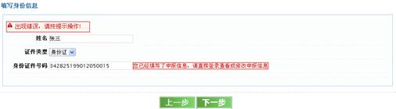
这说明在本次网上报名期间，您已经进行过注册，并提交了注册信息。因此，不能重复注册。您需要退出该页面，在登录界面输入正确的姓名、身份证件号码、密码和验证码，进行登录。
根据政策规定，同一自然年内，一个申请人只允许申请一种教师资格。若您在本次申请认定期间已经注册申请过一种教师资格，则不能再注册申请另一种教师资格。您可以明年再申请认定另一种教师资格。
2、出现“您在本年度内已经申请了×××教师资格，同一自然年内不允许申请两种教师资格”的提示怎么办？
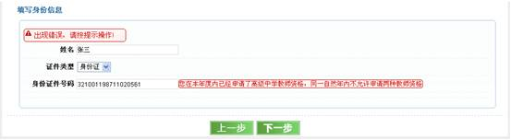
这说明您在本年内已经获得了系统所提示种类的教师资格。根据申请人同一自然年内只能申请认定一种教师资格的规定，您今年不能再申请认定第二种教师资格。您可以等明年再申请。
但是，如果您在本年内虽然曾经申请认定了系统所提示种类的教师资格，但尚未拿到教师资格证书或您从来没有申请认定过该教师资格，请及时联系我们。
3、出现“您已经获得了此种教师资格，不允许重复申请”的提示怎么办？
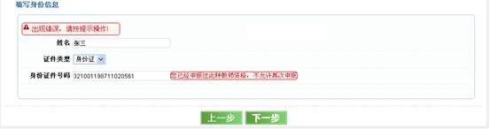
这说明您曾经申请认定并获得了所选资格种类和任教学科的教师资格。您不能再申请认定相同种类和相同任教学科的教师资格。
但是，如果您以前虽然曾经申请认定过该种类的教师资格，但尚未拿到教师资格证书或您从来没有申请认定过该教师资格，请及时联系我们。
4、出现“您已丧失教师资格，不能再申请教师资格”或“您因×××被限制申请教师资格，限制结束时间为×××”的提示怎么办？
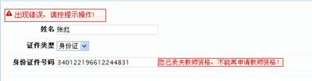
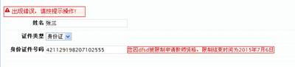
教师资格网上报名系统对丧失教师资格者、被撤销教师资格者和参加教师资格考试有作弊行为者进行了报名限制，即依据《教师法》规定，受到剥夺政治权利或者故意犯罪受到有期徒刑以上刑事处罚的，不能取得教师资格；已经取得教师资格的，丧失教师资格。此类人员终身不能再申请认定教师资格；根据《教师资格条例》和《教师资格条例实施办法》规定，对因弄虚作假、骗取教师资格（包括使用假资格证书）及品行不良、侮辱学生，影响恶劣而被撤销教师资格者，5年内不得申请认定教师资格；对参加教师资格考试有作弊行为的，因3年内不得再次参加教师资格考试，故在这3年期间也不能申请认定教师资格。在规定的时间内不能申请认定教师资格。属于后两种情况者，只能在限制时间结束后才可以申请认定教师资格。
返 回

五、网上报名时出现身份证号错误校验提示怎么办？
申请人填写注册信息时，若在填写身份证件号码时出现以下任何一种提示：
说明您输入的身份证件号码不正确，请仔细核对身份证号码，确保填写正确。如果身份证号码本身有错误，请及时到公安机关修改。
返 回

六、网上报名时如何选择填写“所学专业”？
申请人点击“所学专业”后的“选择”按钮，系统弹出对话框，显示有四个类别。申请人可以任意打开其中某个类别甚至打开四个类别，只要能选择到与本人所学专业一致或相同学科的专业名称即可。如下图所示：
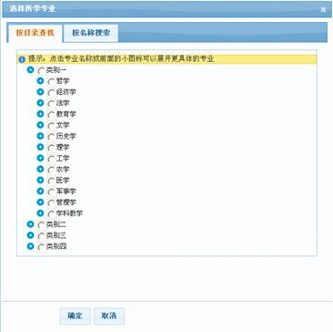
>1、在四个类别中都有您的所学专业，如何选择？
在任何一个类别中选择都可以，只要与本人毕业证书上的专业相同即可。
2、在四个类别中都没有与本人所学专业相同的专业，如何选择？
在任何一个类别中选择相近的专业或相同学科亦可。
为快速找到想选择的专业，申请人可以点击“按名称搜索”页签，输入专业名称后搜索，在搜索结果里面点击选择合适的专业即可。
返 回

七、网上报名时如何填写“毕业时间”?
“毕业时间”应严格按照申请认定教师资格时所使用的学历毕业证书上的毕业时间填写。
返 回

八、网上报名时如何填写多条个人简历？
首次在网上申报填写注册信息时，可直接在表格中按时间先后顺序依次输入每条简历，不得少于两条，最多输入八条。每一条简历的开始时间、结束时间、单位、职务和证明人都不能为空。如下图所示：
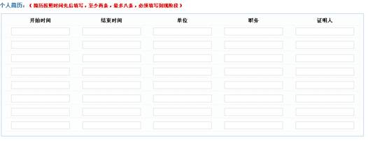
网上报名注册完成后，若需要补填个人简历，请登录报名系统后，点击“修改申报信息”按钮，在简历部分点击“新增”按钮，如下图所示：
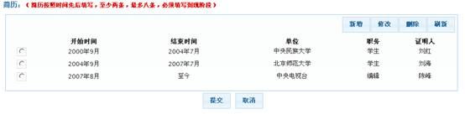
点击“新增”按钮后，系统会弹出一个界面即新增简历界面，请按照要求在新增界面中填写需要补充的个人简历后在该界面点击“提交”按钮。如下图所示：
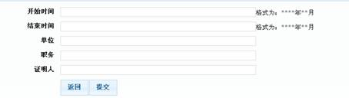
每次“新增”和“提交”只能补充填写一条简历。如果申请人需要补充添加多条简历，则每次都需要重新点击“新增”按钮，填写该条简历后提交。
如果某条简历信息填写有误需要修改，需先选中该条简历信息前的单选按钮，然后点击“修改”按钮，进行修改。修改界面与新增简历界面相同，修改后点击“提交”按钮即可。
如果某条简历信息填写有误需要删除，需先选中该条简历信息前的单选按钮，然后点击“删除”按钮，即可删除。简历信息至少需要保留2条，不能全部删除。
返 回

九、网上报名时如何正确上传照片？
1、上传的照片有什么要求 ？
要求申请人本人近3个月内的彩色证件照，淡蓝色、红色或白色背景，无边框；正面照，免冠，无头饰；照片宽度为114像素，高度为156像素。须与现场确认时提交的用于粘贴在教师资格认定申请表和教师资格证书上的照片同一底版。如果认定机构对照片上传有具体要求的，需按认定机构的具体要求上传照片。
2、申请人成功上传照片后，为什么从浏览器中看不到？
申请人网上报名上传照片后，系统没有给出任何报错提示的情况下，有些申请人遇到了看不到已经上传的照片的情况。出现这个问题的原因在于申请人使用的浏览器不支持照片的显示。因此，建议申请人改用IE7以上版本的浏览器或者火狐浏览器。只要能成功提交注册信息，就说明网上报名已经成功，即使看不到照片，也不影响报名结果。
3、申请人如何替换已上传的电子照片？
在网上报名期间，申请人如果要更换已经成功上传的电子照片，可直接登录报名系统，点击“修改申报信息”按钮，在“基本信息”栏点击照片右侧的“选择”按钮，此时弹出“选择和裁剪图片”对话框，点击对话框内的“选择图片”按钮，从弹出的“选择要上传的文件”对话框中选择欲重新上传的照片，点击“打开”按钮，新上传的照片则显示在“选择和裁剪图片”对话框内，点击对话框左上角的“-”“+”号，可以对选择的图片进行缩小或放大，便于裁剪合适的照片，最后点击该对话框内的“上传”按钮，新的图片就会替换掉以前的照片。
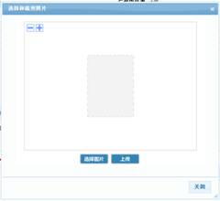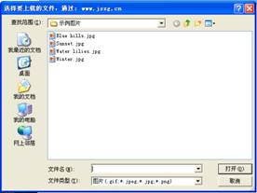
返 回

十、教师资格认定申请人注册完成后，如何登录网上报名系统？
教师资格认定申请人注册成功后，若要查看或修改报名信息或下载、打印教师资格认定申请表，需登录网上报名系统方可进行。登录网上报名系统有以下三种方法：
1、网上报名注册信息提交成功后，将会弹出完成注册提示信息，请点击提示信息中的“登录系统”链接，就会出现登陆界面。请在登录页面填写姓名、身份证件号码、密码和验证码，点击“登录”按钮即可。
2、点击网站导航栏“资格认定网报”，关闭“申报提醒”信息提示框，在登录界面填写姓名、身份证件号码、密码和验证码，点击“登录”按钮即可。
3、点击主页上您网上报名时选择的“全国统考合格申请人网报入口”按钮或者“未参加全国统考申请人网报入口”按钮，关闭“申报提醒”信息提示框，在登录界面填写姓名、身份证件号码、密码和验证码，点击“登录”按钮即可。登录界面如下图所示：
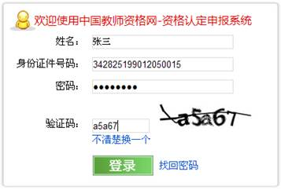
返 回

十一、登录网上报名系统时出错怎么办？
1、登录时出现“登录密码错误，请填写正确的登录密码。如忘记密码，请找回密码的提示，如下图，怎么办？
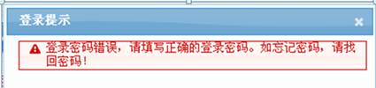
这说明您的登录密码填写错误。解决办法为：
（1）请仔细核对所设密码的字母大小写、字母数字组合顺序以及字符全角半角等，保证输入正确。
（2）若忘记密码，但电子邮箱填写正确，请点击“找回密码”链接，在所弹出的方框中输入报名时填写的真实姓名、身份证件号码和验证码信息，点击“提交”按钮，登录密码稍后将发送到报名时填写的电子邮箱中。申请人登录该邮箱即可查看到系统发送的登录密码。如果在收件箱中没有收到密码找回邮件，请核查垃圾邮件中是否收到。
（3）若忘记密码，且电子邮箱填写错误，需联系认定机构或我们，根据要求，提供相关身份证明信息后，由认定机构协或我们协助您修改电子邮箱。
2、登录时出现未登录成功，可能的原因如下：……” 提示，如下图，怎么办？
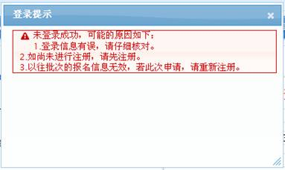
针对所提示的三种情况，解决办法如下：
（1）请检查登录界面填写的姓名、身份证件号码信息输入是否正确。
（2）如果姓名和身份证件号码填写无误，请确认此次教师资格认定申请是否进行过网上报名注册。若没有注册，请根据个人实际情况，进入相关网报入口，点击“注册”按钮，按照提示步骤先进行注册，注册完成后方可登录。
（3）若以前进行过教师资格认定申请网上报名，不管最终是否获得了教师资格，以往的报名信息都不能再次使用。此次教师资格认定申请报名时，申请人仍需要先进行注册，注册完成后方可登录。
返 回

十二、教师资格认定申请人注册完成后，如何修改个人报名信息？
申请人完成网上报名注册后，如需再次修改个人报名信息，需要登录到网上报名系统进行修改。具体如下：
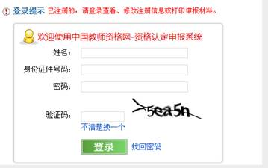
在登录界面正确填写注册时填写的姓名、身份证件号码、密码和验证码后登录报名系统。
1、如果申请人在现场确认时间截止之前还没有进行现场确认的，即登录报名系统后您申报的核心信息中的当前状态为“信息提交成功，等待现场确认”的，则申请人可以点击“修改申报信息”按钮，修改相关信息后提交。如下图：
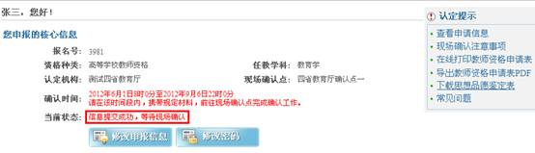
2、如果申请人在现场确认时间截止之前已经进行了现场确认，即登录报名系统后您申报的核心信息中的当前状态为“信息已经确认，等待认定机构审批”，则申请人无法自行修改申报信息。如下图：
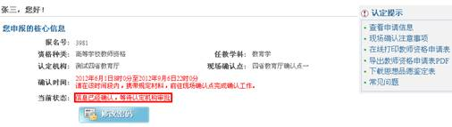
如需修改，需联系认定机构或确认点，请工作人员帮助修改。同时，如果对申请表上的信息进行了修改，需重新打印申请表并提交给认定机构。
3、如果申请人进行现场确认时因某些条件不具备而没有通过确认，即登录报名系统您申报的核心信息中的当前状态为“确认未通过”，则申请人无法自行修改申报信息。如下图：
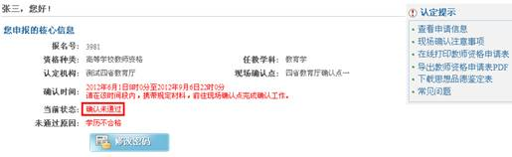
如需修改，需联系认定机构或确认点，请工作人员帮助修改，并重新提交相关申请材料。
4、在现场确认时间截止之后，申请人无法自行修改申报信息。如需修改，需联系认定机构，请工作人员帮助修改，并根据认定机构要求重新提交相关申请材料。
返 回

十三、网上报名时选错或需要更改认定机构，怎么办？
1、两个认定机构（已经选择的错误认定机构和需要选择的正确认定机构）规定的现场确认日期都没有截止之前，若发现选择有误，可直接登录，重新选择正确的认定机构，并重新选择确认点及修改其他相关信息即可。
2、两个认定机构中任何一个认定机构规定的现场确认日期已经结束时，若发现选择有误而无法修改的，属于申请人个人责任，原则上不予受理。情况特殊者，本人可向两个认定机构联系，提出修改认定机构的请求。可否修改，将由所涉及的两个认定机构协调决定。
返 回

十四、网上报名时选错或需要更改现场确认点怎么办？
1、认定机构规定的现场确认时间截止之前，若发现确认点选择有误，可直接登录网上申报系统，改选正确的确认点并重新提交注册信息。
2、认定机构规定的现场确认时间结束后（即现场确认工作已经结束的情况下），若发现确认点选择有误，则不能改选确认点。
3、改选现场确认点后，须持教师资格认定申请材料到正确的确认点处进行现场确认。
返 回

十五、从哪里下载“教师资格认定申请表”？
申请人登录网上报名系统后，在页面右上方“认定提示”栏中有“导出教师资格申请表PDF”链接，点击该链接，根据申请表打印纸张大小要求，选择导出格式，点击“导出”按钮，教师资格认定申请表则以PDF的格式呈现，点击PDF阅读器里的保存按钮，教师资格申请表则以PDF格式保存到本地机上。（您的计算机里必须安装PDF阅读器才能打开下载的PDF格式申请表）
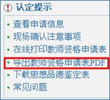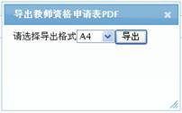
返 回

十六、从哪里打印“教师资格认定申请表”？
申请人登录网上报名系统后，在页面右上方“认定提示”栏中有“在线打印教师资格申请表”链接，点击该链接，教师资格认定申请表默认以 “A4”格式呈现在打印预览窗口。如果需要改变申请表打印的纸张大小规格，请参照第十五条下载其他规格的PDF格式教师资格认定申请表进行打印。打印前请确认电脑和打印机之间连接正常。
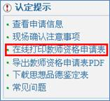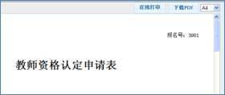
返 回

十七、从哪里查看“现场确认注意事项”？
申请人登录网上报名系统后，在页面右上方“认定提示”栏中有“现场确认注意事项”链接，点击该链接，则可以查看所选确认点的现场确认注意事项。
返 回

十八、申请人姓名中有生僻字，怎么办？
网上申报填写注册信息时，申请人姓名中有生僻字的，可使用输入法中的“全拼”输入。如果还没有要找的字，请输入两个下划线“__”代替一个字，后面用同音字注明，并加上括号（见下面举例说明）。在打印出的《教师资格认定申请表》上，生僻字的位置处手工填上工笔正楷汉字。同时提交身份证复印件给相关机构，作为证明材料。认定机构（确认点）对此类情况进行登记，以备后续教师资格证书打印。
举例说明：
1、姓名中含有一个生僻字
申请人姓名：王珄，填写：王__（生）
2、姓名中含有两个生僻字
申请人姓名：王頔珄，填写：王____（迪生）
返 回

十九、如何查看所使用的浏览器的名称？
上网时，浏览网页的工具称为浏览器。目前浏览器类型很多，如IE、火狐浏览器、360安全浏览器等等，可以直接查看浏览器标题栏的信息来获得浏览器的名称，如下图
微软的IE浏览器
火狐浏览器
360安全浏览器
返 回

二十、如何查看IE浏览器的版本？
点击IE浏览器的“帮助”菜单
选择“关于Internet Explorer”， 查看版本，下图所示为IE8
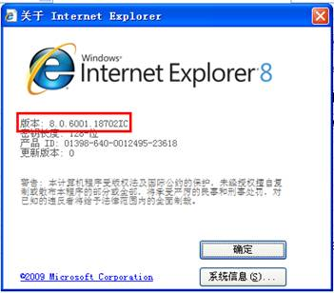
返 回

二十一、如何清除IE浏览器的缓存？
点击IE浏览器的“工具”菜单
选择“删除浏览的历史记录”命令，在弹出的对话框中选中Cookie”复选框，再点击对话框底端的“删除”按钮即可。
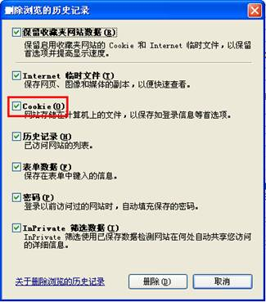
返 回

二十二、如何下载IE 7以上版本、火狐浏览器或者Flash插件？
在中国教师资格网上进行网上报名需使用IE7以上版本的浏览器或者火狐浏览器，上传照片时需要用到Flash插件。
可以从天空软件园、多特软件站、华军软件园等网站下载上述浏览器。相关浏览器的插件可以到http://get.adobe.com/cn/flashplayer/下载。
返 回

